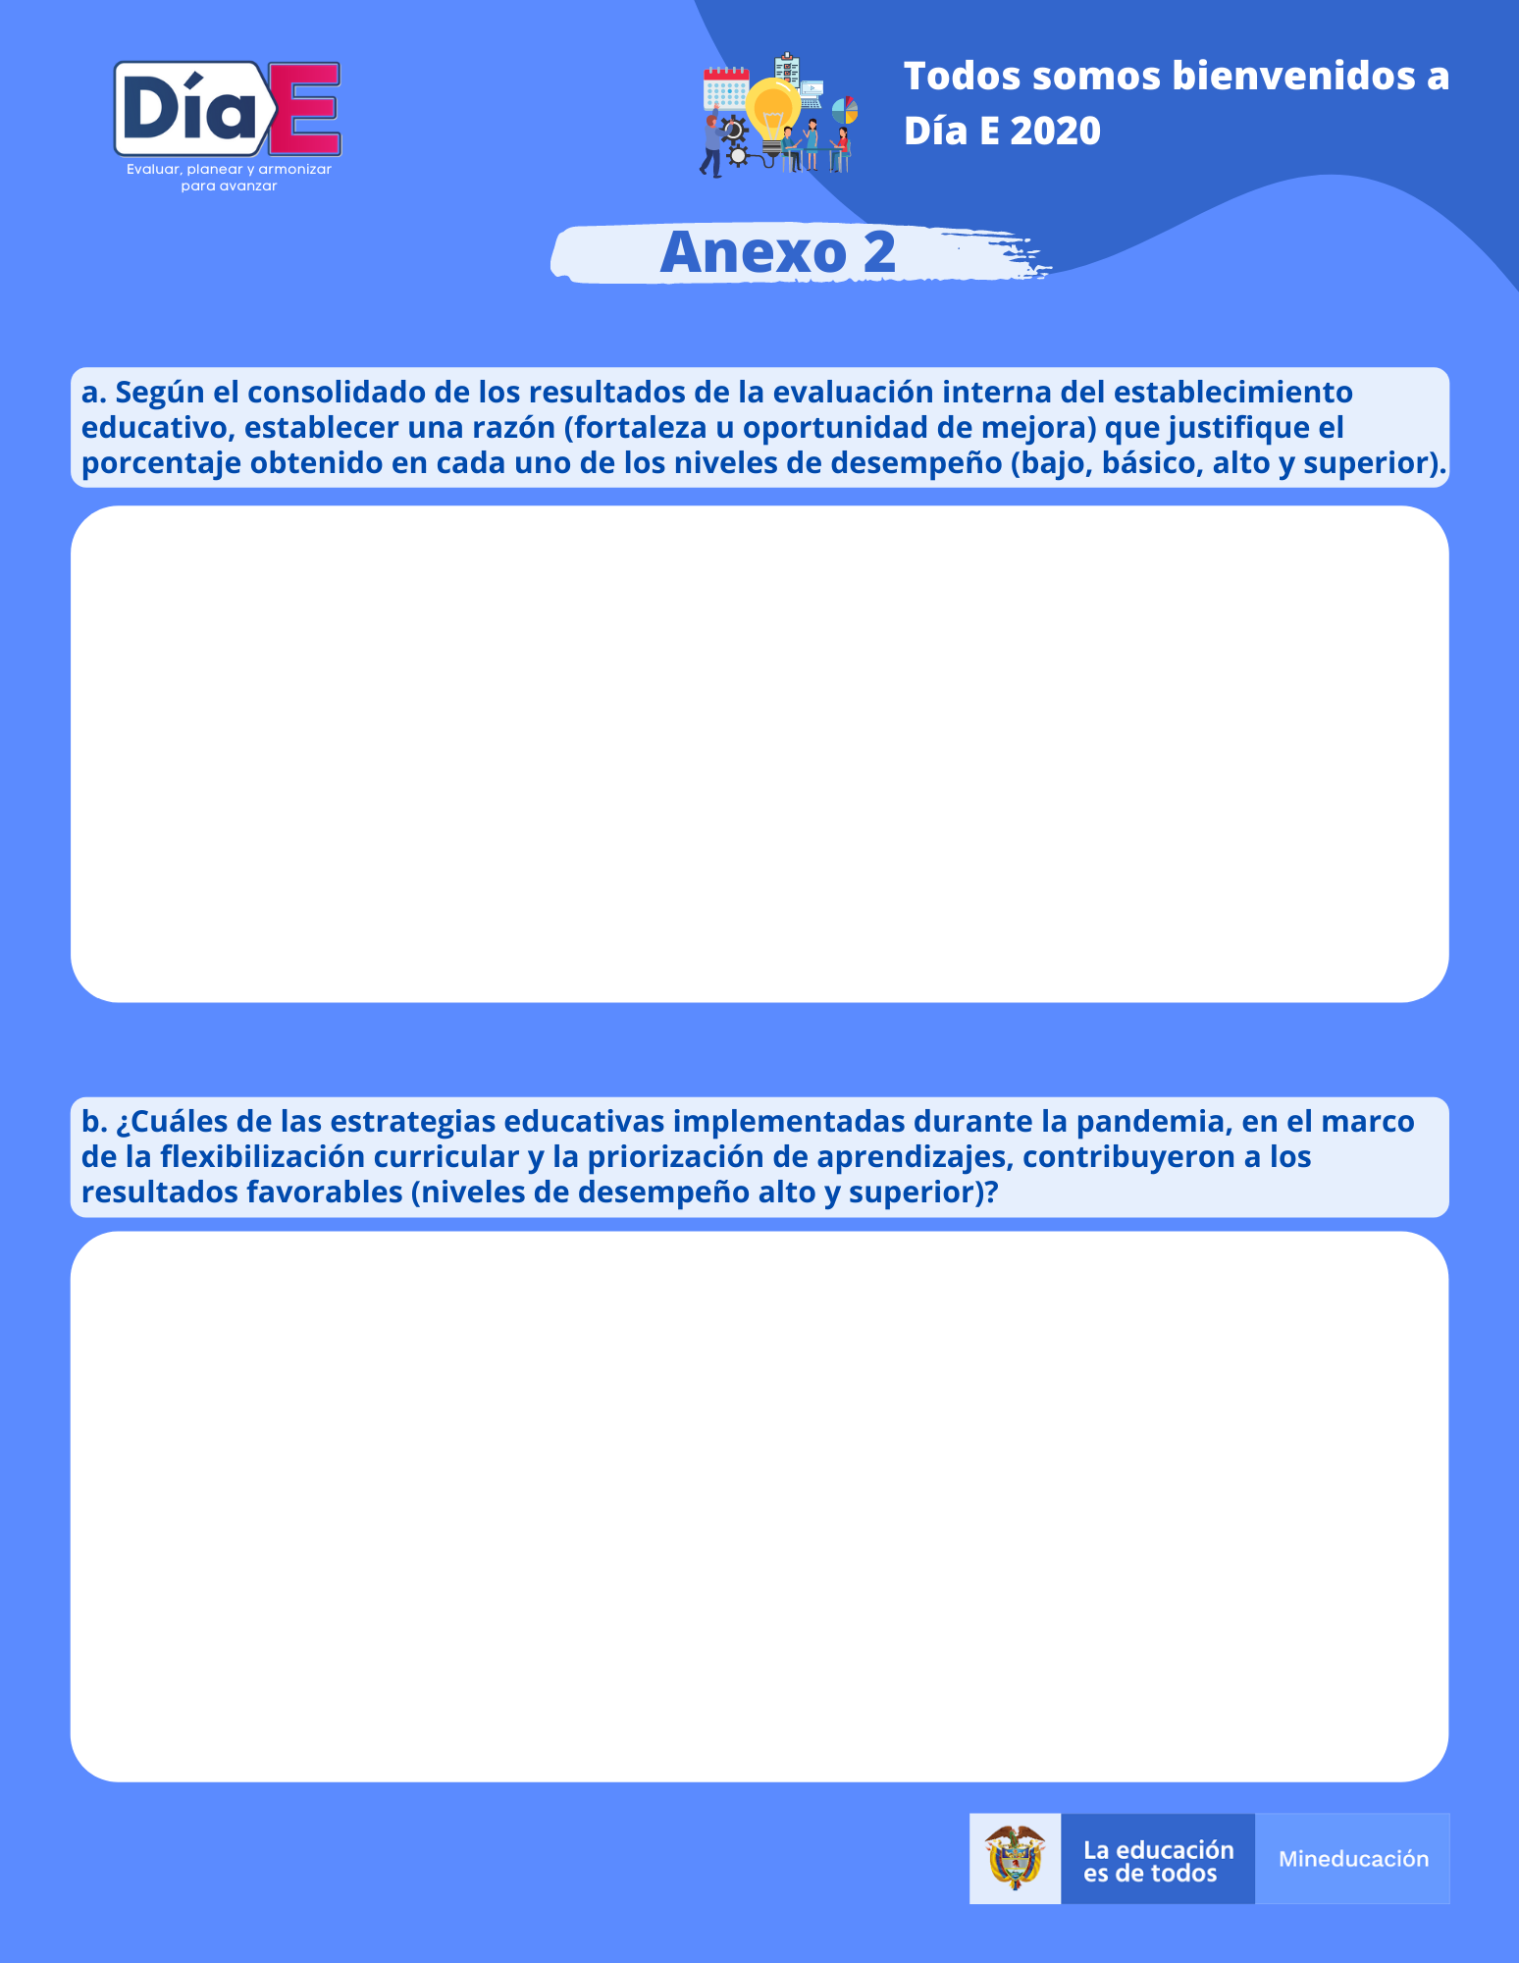

Escriba aquí

Escriba aquí

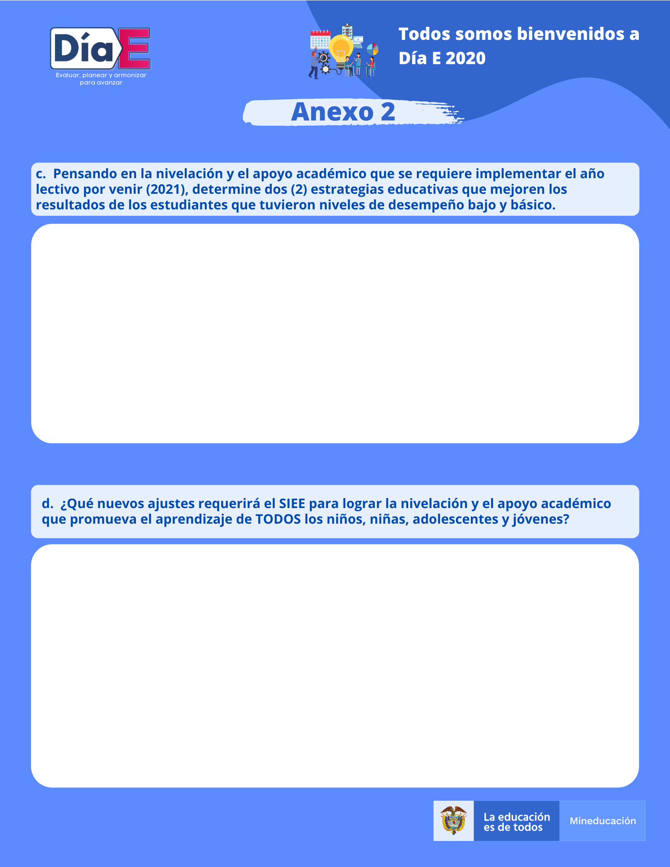

Escriba aquí
Escriba aquí

